Kan man gøre en forskel med sølv, guld og rubiner?
Indhold fra partner Hvad er dette?
For guldsmeden Nicolai Appel var det naturligt at bruge sin store ekspertise inden for guld, sølv og ædelstene til at hjælpe børn i Grønland sammen med UNICEF.
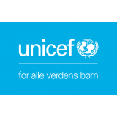
af UNICEF Danmark
AddThis Sharing Buttons
Share to FacebookShare to TwitterShare to LinkedInShare to Email
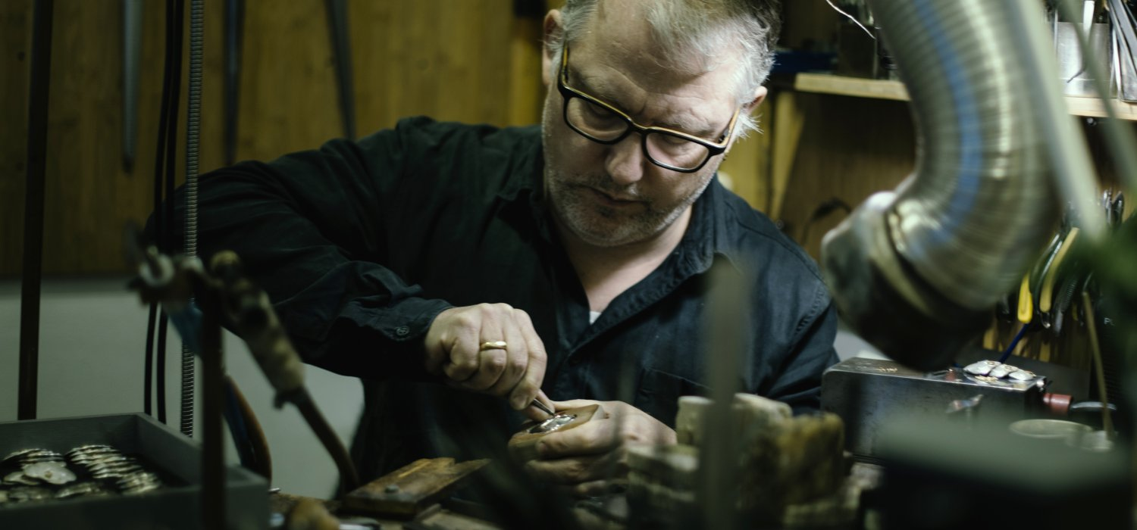
Bjørnebrochen er lavet af sølv og smykket med en grønlandsk rubin fattet i grønlandsk guld.
Det var ganske enkelt passion, en brændende kærlighed til sit håndværk og en forkærlighed for Grønlands råmaterialer, der først tændte ideen i ham:
Kunne man mon bruge Grønlands egne råstoffer og naturrigdomme til at skabe en bedre fremtid for landets børn?
Og så var det ikke mindst en udfordring. Dem var han slet ikke bange for, for han havde før kastet sig ud i store projekter med grønlandske råmaterialer – og var lykkedes med det.
I 2012 lagde han sidste hånd på det allerførste diadem lavet udelukkende af grønlandsk guld, som H.M. Dronningen skulle modtage i gave fra Grønlands Selvstyre i anledning af hendes 40 års regeringsjubilæum.
Og når man først har prøvet det en gang, så giver det blod på tanden, fortæller Nicolai Appel:
”Jeg har prøvet at være passioneret omkring ting – og så lykkes. Og hvis man har prøvet at gå efter en mulighed, der ligger lige til højrebenet, og så også lykkes, så er man nødt til at give det videre”.
Han havde længe tænkt på, hvordan han kunne bruge det sidste guld, han havde liggende i sit guldsmedeværksted, til at gøre en forskel for andre. Og han var klar til at svinge højrebenet igen. Han ledte bare efter en samarbejdspartner og en sag, som han kunne mærke.
Sagen blev børn i Grønland
Da han hørte, at Gentofte Kommune skulle være UNICEF By i år 2018 og at kommunen over et helt år skulle samle ind til UNICEFs arbejde for børns rettigheder og trivsel i Grønland, så fandt han det interessesammenfald, som han havde ledt efter.
NAKUUSA er et samarbejde mellem UNICEF Danmark og Grønlands Selvstyre, som handler om at oplyse grønlandske børn om deres rettigheder og om gennem børneråd at inddrage dem i spørgsmål, der handler om deres hverdag og børneliv.
”Jeg kan godt lide, at det har med følelser at gøre. Det har smykker også. I NAKUUSA siger de til unge mennesker: ’Hør her, I har ret til at blive passet på, krav på omsorg, krav på mad, krav på at sige fra’. Det synes jeg er enormt sejt,” siger Nicolai Appel.
Sammen med sin ven, den grønlandske kunstner Buuti Pedersen, havde Nicolai Appel udtænkt en plan: han ville lave en sølvbroche, støbt med et motiv af to isbjørnehoveder med en grønlandsk rubin og fattet i det grønlandske guld, han elskede. Og hele overskuddet skulle gå til UNICEF og arbejdet for børn i Grønland.
Derfor kontaktede han Gentofte Kommune med sin ide, og derefter tog projektet fart.
UNICEF var et godt match
Det var ikke helt tilfældigt, at valget af samarbejdspartner faldt på FN’s børneorganisation, UNICEF. Det var en organisation, han var tryg ved, hvor der var styr på tingene og stort vingefang.
”Jeg kendte UNICEF som en verdensomspændende organisation, en del af FN, og jeg tænkte: ’De kunne være sjove at samarbejde med, for de er del af en stor maskine. Hvis de kan se fidusen i det her, så er jeg heldig’”.
For ham handlede projektet om mere end at samle penge ind. Han ville vise, at de grønlandske råstoffer havde en værdi, som løb op i mere end deres markedspris – en værdi, der kunne gøre noget godt for Grønland og for grønlandske børn. Han ville vise, at de grønlandske råstoffer kan være en levevej for unge grønlændere i fremtiden:
”Det at give pengene væk, synes jeg sætter to streger under, at man kan skabe værdi ved at lave smykker ud af grønlandsk guld og rubin”.
Samtidig var det vigtigt for Nicolai Appel, at hans fokus på lokalt grønlandsk guld og rubiner blev spejlet i den grønlandske identitet og det grønlandske medejerskab, der står så stærkt i NUKUUSA.
”Det er mit indtryk, at NAKUUSA er forankret i Grønland og udspringer af en grønlandsk måde at gøre det på. Og det er vigtigt for mig: at det er den grønlandske identitet, der står forrest. At det ikke på den måde er et dansk projekt”.
Der er i dag blevet solgt over 200 Bjørnebrocher, som er blevet sendt ud til glade købere. Den allermest travle periode, lige omkring lanceringen af brochen i starten af året, er nu overstået, så i dag fylder bjørnebrocheprojektet omkring en tredjedel af Nicolai Appels tid i værkstedet i Reykjaviksgade på Islands Brygge. Foruden glæden ved at gøre godt, kan han mærke, at samarbejdet med UNICEF har været positivt for hans guldsmedeforretning generelt:
”Jeg har fået en hel masse nye kunder, som jeg ikke ville have fået ellers. Jeg har [på grund af projektet, red.] haft kunder inde i min butik, og jeg har haft folk, der har skrevet til mig. På den måde har jeg knyttet nogle nye kunder til mig”.
Passionen for Grønland fortsætter
Nicolai Appels passion for grønlandske materialer og kultur brænder ufortrødent videre. Bjørnebrochen er nemlig blevet en fin overgang til lanceringen af det nye smykke-brand ”panikpanik” og en ny kollektion inspireret af inuittatoveringer lavet i samarbejde med lærlingen Nadja Arnaaraq Kreutzmann, som selv har grønlandske aner. Fremover skal det nye mærke være en platform for endnu flere samarbejder med grønlandske kunstnere.
Nicolai Appel håber, at han med Bjørnebrochen kan være med til at inspirere børn, unge og voksne i Grønland til at få smag for guldsmedefaget.
”Der dukker ikke et nyt levebrød op i Grønland hver dag. Jeg bliver selv tit grebet af at sidde og lave smykker og føle mig lidt som en ’pirat’. For jeg laver mine egne penge og betaler med glæde min skat. Det er der en dejlig frihed i. Det vil jeg gerne inspirere unge i Grønland til, for jeg tror, der er et stort potentiale for det”.
Du kan læse mere om Bjørnebrochen her.

